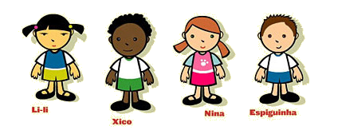

Escola Básica do 1º Ciclo de Castro Daire
Ficha de Trabalho
Língua Portuguesa

Nome:___________________________________ Data:______

al,el,il,ol,ul

1- Copia as frases que se seguem:

O Joel visitou o canil de Setúbal.
O Raul viu a Isabel que levava uma pulseira de metal.
A pulseira imitava o feitio de um caracol.

2- Ilustra:

balde | Sol | anel | soldado

3- Separa as sílabas:


balde
Joel

papel
futebol

